Министерство науки и высшего образования РФ
Федеральное государственное автономное
образовательное учреждение
высшего образования
«СИБИРСКИЙ ФЕДЕРАЛЬНЫЙ УНИВЕРСИТЕТ»

Институт космических и информационных технологий

Кафедра вычислительной техники

ОТЧЕТ О ПРАКТИЧЕСКОЙ РАБОТЕ №1

Преподаватель | ________________ | Д. С. Романова
 | подпись, дата | инициалы, фамилия
Студент КИ23-08Б, 032320418 | ________________ | В. И. Баянов
номер группы, зачетной книжки | подпись, дата | инициалы, фамилия

Цель работы:
Изучить принципы структурной организации, особенности работы регистров и приобрести навыки их синтеза и экспериментального исследования.
Разработать программу, которая должна обрабатывать файл и выполнять описанные в нем команды:
ADD <object data>
REM <условие>
PRINT
При обработке команды ADD в "контейнер" добавляется "объект" с заданными в команде параметрами. Тип контейнера и объекта определяется выданным вариантом задания.
При обработке команды REM из контейнера удаляются объекты, соответствующие заданному условию. Формат описания условия студент выбирает сам. Например: "x>10".
При обработке команды PRINT содержимое контейнера печатается на экране монитора.
Программа разрабатывается на объектно-ориентированном языке программирования.

Ход работы

1 Вариант задания
В таблице 1 показан вариант задания.

Таблица 1 – Вариант
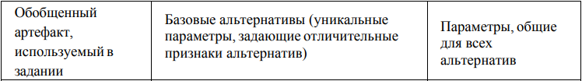
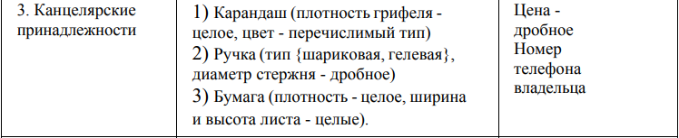

2 UML диаграмма классов
Диаграмма классов изображена на рисунке 1.
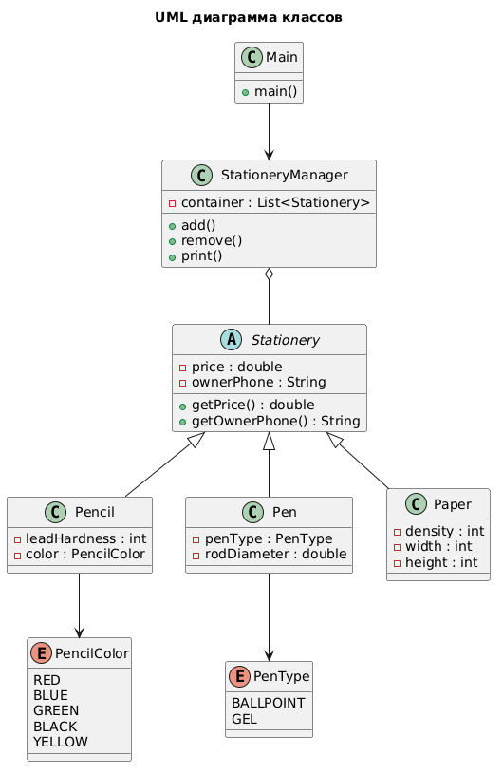
Рисунок 1 – UML диаграмма классов

3 Тест программы

На рисунке 2 представлены тестовые данные для проверки программы.
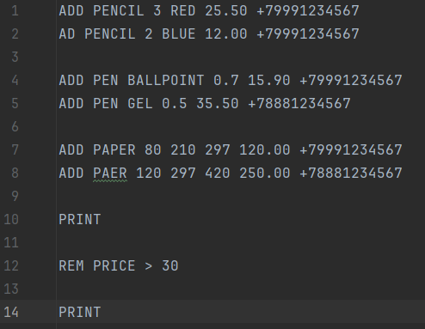
Рисунок 2 – Тестовые значения
На рисунке 3 представлен результат работы программы.
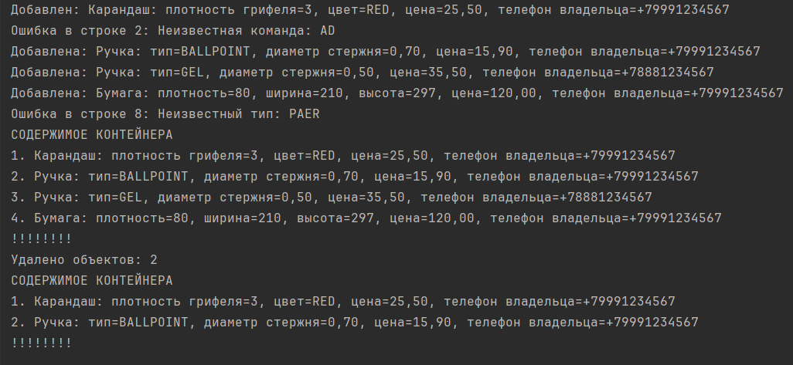
Рисунок 3 – Результат работы программы

